https://www.bilibili.com/video/BV1yi4y1g7ro
YOLO v1
YOLO：You Only Look Once。第一次由CVPR(计算机视觉和模式识别顶级会议)提出。数据集pascal voc 2007，63.4%mAP，448*448图像上可以达到45FPS
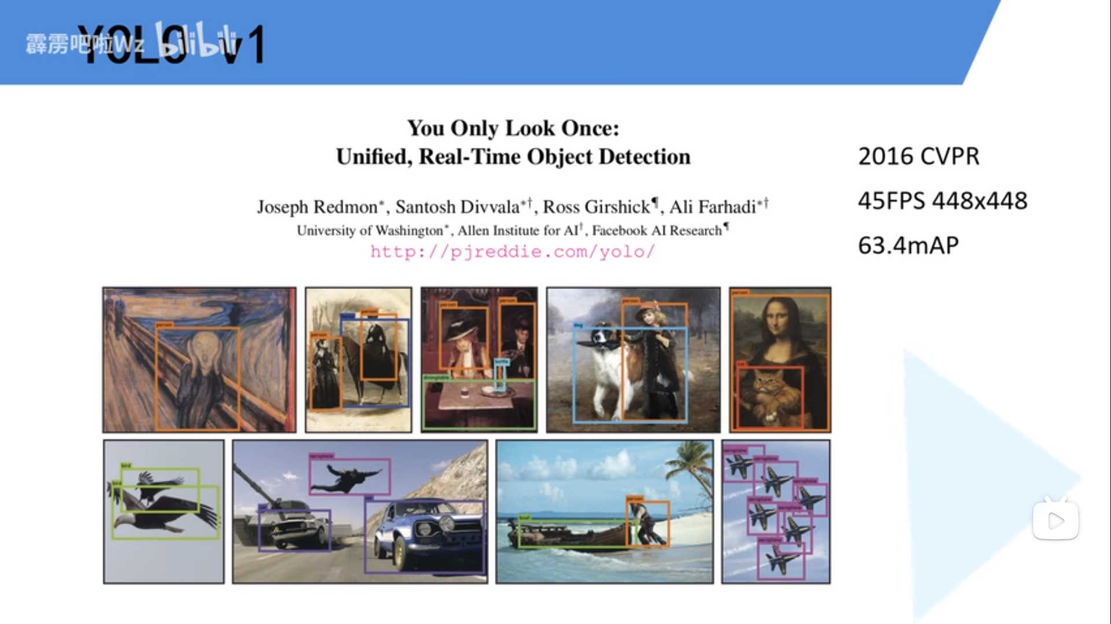
在pascal voc 2007下，这个准确率是test数据集的准确率。
SSD：59FPS，300*300，74.3%mAP。yolo v1对比SSD无优势，而且速度也比SSD慢
Fast-RCNN：73.2%mAP。yolo v1比Fast-RCNN快

